SOFTWARE REQUIREMENTS SPECIFICATION
Програмна система для безконтактного замовлення їжі
в ресторані з використанням QR-технологій

Версія 4.2 | 2026
QR Restaurant System

1. Вступ / Introduction

1.1 Мета документа / Purpose
Цей документ є специфікацією програмних вимог (SRS) версії 4.2 до системи безконтактного замовлення їжі в ресторані з використанням QR-технологій. Документ визначає функціональні та нефункціональні вимоги, сценарії використання та критерії приймання.

1.2 Проблема та бізнес-цінність / Problem Statement
Традиційна модель обслуговування вимагає постійної присутності офіціанта для прийому замовлень, що збільшує час очікування та навантаження на персонал. Система вирішує такі проблеми:
- Усунення черг — гість замовляє самостійно зі смартфона без встановлення застосунку
- Зменшення помилок — дані передаються напряму на KDS без ручного запису
- Збільшення середнього чека — візуалізація add-ons та модифікаторів стимулює вибір
- Прозорість статусу — гість бачить стан приготування в реальному часі
- Скорочення витрат на персонал — один офіціант обслуговує більше столиків

1.3 Умовні позначення / Document Conventions

Термін / Абревіатура | Визначення
SRS | Software Requirements Specification
QR-код | Quick Response Code — двовимірний штрих-код для кодування URL
Short-code | Незмінний ідентифікатор у фізичному QR (4–8 символів [A-Z0-9]); генерується криптографічно безпечним методом (crypto.randomBytes)
Session token | UUID v4, що генерується при кожному скануванні QR
SPA / PWA | Single Page / Progressive Web App
BYOD | Bring Your Own Device — гість використовує власний смартфон
KDS | Kitchen Display System — система відображення замовлень на кухні
WebSocket | Протокол двостороннього зв'язку в реальному часі (RFC 6455)
OAuth 2.0 | Протокол авторизації (RFC 6749)
JWT | JSON Web Token — токен автентифікації
Група подачі | Набір страв для одночасної подачі
Модифікатор | Можливість прибрати інгредієнт зі страви
Add-on | Додаткова позиція до страви за окрему ціну або безкоштовно
Пост-пей | Модель оплати після отримання страв
Walk-out | Гість покинув заклад без оплати
Void | Анулювання замовлення з обов'язковою причиною (мін. 10 символів). Walk-out фіксується як Void з причиною, що містить відповідну позначку
Master Pay | Оплата всіх замовлень столика одним гостем єдиним платежем через LiqPay
PAYMENT_PENDING | Транзитний статус під час Master Pay; блокує індивідуальні платежі
LiqPay | Платіжний шлюз (https://www.liqpay.ua). Webhook ендпоінт: POST /api/payments/webhook/liqpay
RBAC | Role-Based Access Control
Event replay | Повторне надсилання пропущених WebSocket-подій після відновлення з'єднання
Bcrypt | Алгоритм хешування паролів (salt-rounds ≥ 12)
CRUD | Create, Read, Update, Delete
RPO / RTO | Recovery Point / Time Objective
AC | Acceptance Criteria у форматі Given/When/Then

1.4 Межі проєкту / Project Scope
Система є SaaS-платформою для автоматизації замовлення їжі за моделлю BYOD. Кожен столик має фізичний QR-код із незмінним short-code; кінцева сторінка керується сервером і може змінюватись без передруку. При скануванні сервер перевіряє наявність активної сесії (Session Recovery) і лише за її відсутності генерує нову.
МОДЕЛЬ ОПЛАТИ: ПОСТ-ПЕЙ. Замовлення передається на кухню одразу після підтвердження гостем; оплата ініціюється окремо після отримання страв.
ПЛАТІЖНИЙ ШЛЮЗ: LiqPay. Всі карткові транзакції обробляються виключно через LiqPay API.
До меж системи НЕ входять:
- Управління складськими запасами та бухгалтерія
- Доставка їжі за межі закладу
- Split Bill (замінено моделлю незалежних замовлень)
- Підтримка кількох мов (v4.2 — лише українська)

1.5 Цільова аудиторія / Intended Audience
- Розробники (front-end та back-end) — для реалізації вимог та AC
- Тестувальники — для розробки тест-кейсів на основі таблиць помилкових сценаріїв
- Науковий керівник — для оцінки повноти постановки задачі
- Замовники / стейкхолдери — для підтвердження відповідності бізнес-вимогам

1.6 Посилання / References
- IEEE Std 830-1998 — Recommended Practice for Software Requirements Specifications
- RFC 6455 — The WebSocket Protocol
- RFC 6749 — The OAuth 2.0 Authorization Framework
- ISO/IEC 25010:2011 — Systems and software quality models
- ДСТУ 3008:2015 — Звіти у сфері науки і техніки
- LiqPay API Documentation — https://www.liqpay.ua/documentation/api/
- MongoDB Documentation — https://www.mongodb.com/docs/
- ReactJS Documentation — https://react.dev/
- Node.js Documentation — https://nodejs.org/docs/

2. Загальний опис / Overall Description

2.1 Контекст продукту / Product Perspective
Система є самостійним хмарним продуктом. Взаємодіє з зовнішніми сервісами: Google OAuth 2.0 для авторизації та LiqPay для обробки карткових транзакцій. QR-код на столику містить незмінний short-code (4–8 символів [A-Z0-9], криптографічно безпечна генерація); сервер виконує Session Recovery і за потреби — редирект з генерацією нової сесії.

2.2 Функції продукту / Product Features
- Динамічний QR з проміжним редиректом та Smart Session Recovery
- Множинні незалежні замовлення за одним столиком з різних пристроїв
- Перегляд меню з інгредієнтами, модифікаторами та add-ons
- Групи подачі — гість об'єднує страви в блоки для одночасної подачі
- KDS з двома режимами: Order View та Table View
- Виклик офіціанта через інтерфейс
- Відстеження статусу замовлення в реальному часі (WebSocket)
- Онлайн-оплата через LiqPay (індивідуальна або Master Pay за весь столик)
- Готівкова оплата та Void (включаючи walk-out) — інструменти офіціанта/адміна
- Аналітичний дашборд для адміністратора
- Генератор PDF-меню для фізичного друку
- Система відгуків та оцінок
- Система авторизації: email+пароль та Google OAuth 2.0
- Управління меню (CRUD страв, категорій, інгредієнтів, add-ons)
- Управління персоналом та onboarding нового ресторану

2.3 Таблиці статусів

2.3.1 Статуси страви (Dish Status)

Статус | Опис | Хто встановлює
waiting | Страва прийнята в роботу, приготування не розпочато | Система (автоматично)
cooking | Страва готується на кухні | Кухар (KDS)
ready | Страву приготовлено, готова до подачі | Кухар (KDS)
served | Страву подано гостю | Офіціант

2.3.2 Статуси замовлення (Order Status)
Статус замовлення є похідним від статусів страв: визначається стравою з найнижчим рівнем (waiting < cooking < ready < served). Після оплати — completed; більше не змінюється.

Статус | Опис | Хто встановлює
waiting | Хоча б одна страва має статус waiting | Система (автоматично)
cooking | Всі страви ≥ cooking; хоча б одна — cooking | Система (автоматично)
ready | Всі страви ≥ ready; хоча б одна — ready | Система (автоматично)
served | Всі страви мають статус served | Система (автоматично)
completed | Гість здійснив оплату (карткою або готівкою) | Система (автоматично)
void | Замовлення анульовано з обов'язковою причиною (мін. 10 символів). Walk-out фіксується як void з причиною, що містить відповідну позначку (наприклад «walk-out: гість покинув заклад») | Офіціант / Адміністратор
PAYMENT_PENDING | Транзитний стан під час Master Pay. При успіху → completed; при відмові → повернення до попереднього статусу | Система (автоматично)

Примітка щодо переходів:
- waiting → cooking → ready → served → completed
- waiting / cooking / ready / served → void (анулювання; walk-out = void з відповідною причиною)
- Після void або completed будь-які зміни замовлення заблоковані

2.4 Класи користувачів / User Classes

Роль | Характеристика та рівень доступу
Гість (анонімний) | Доступ до меню та замовлення без реєстрації. Відсутні: історія, відгуки, профіль.
Гість (авторизований) | Акаунт через email/пароль або Google OAuth. Повний клієнтський функціонал: історія замовлень, відгуки, профіль.
Кухар | Авторизація через email+пароль (обов'язково). Доступ лише до KDS та управління стоп-листом.
Офіціант | Авторизація через email+пароль (обов'язково). Карта залу, активні замовлення, виклики, закриття чеків (Готівка / Void / walk-out), додавання позицій.
Адміністратор | Авторизація через email+пароль (обов'язково). Повний доступ: аналітика, управління меню (3.13), управління персоналом (3.14), ініціювання Refund, налаштування системи.

2.5 Середовище функціонування / Operating Environment
- Клієнтська частина (гість): Chrome 90+, Safari 14+, Firefox 88+ на iOS 13+ або Android 8+. Встановлення застосунку не потрібне.
- Панель персоналу: веб-браузер на планшеті або ПК. Рекомендований Chrome 90+.
- Серверна частина: Node.js 18 LTS, хмарне розгортання.
- База даних: MongoDB 6.0+.
- Мережа: HTTPS для всіх з'єднань. WebSocket через WSS.

2.6 Обмеження / Design and Implementation Constraints
- Front-end: JavaScript (ReactJS); Back-end: JavaScript (Node.js + Express.js)
- База даних: MongoDB; Платіжний шлюз: LiqPay API
- Short-code: 4–8 символів [A-Z0-9], генерація через crypto.randomBytes (Node.js)
- Клієнтський інтерфейс — без встановлення застосунку (SPA/PWA)
- Карткові дані не зберігаються на серверах системи — обробляються виключно LiqPay
- Усі з'єднання — виключно HTTPS/WSS
- Split Bill не реалізується
- Версія 4.2 підтримує лише українську мову інтерфейсу

2.7 Припущення та залежності / Assumptions and Dependencies
- Кожен столик обладнаний фізичним носієм QR-коду з незмінним short-code
- Заклад має стабільне Wi-Fi покриття в залі
- Кухня обладнана планшетом або монітором для KDS
- Доступність Google OAuth API — критична залежність для Google-авторизації
- Доступність LiqPay API — критична залежність для онлайн-оплати
- Система розрахована на до 100 активних WebSocket-з'єднань на один ресторан
- Максимальна кількість страв у меню: 1000 позицій; столиків: 200; замовлень на день: 2000

2.8 Domain Model / Модель предметної області
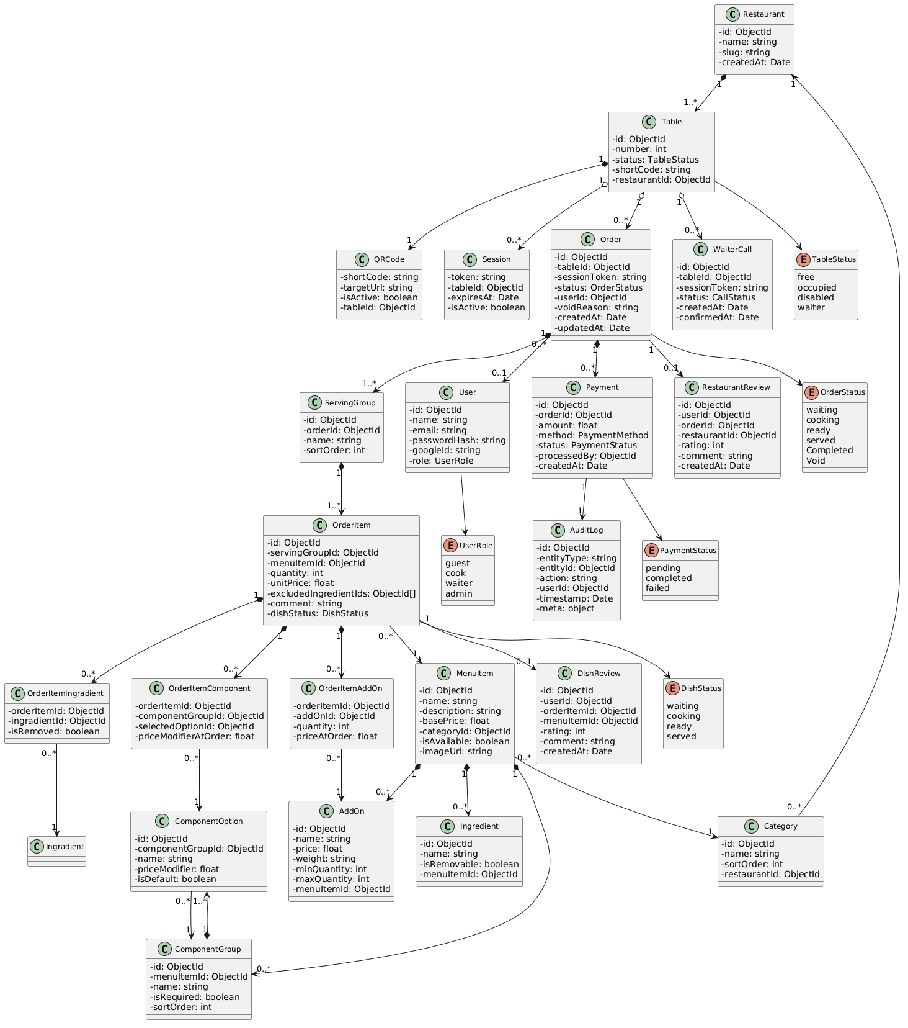
Рисунок 2.1 – Domain model системи

3. Функціональні вимоги / System Features

3.1 Динамічний QR-менеджмент та ідентифікація столика

3.1.1 Опис та пріоритет
Кожен столик має унікальний short-code (4–8 символів [A-Z0-9], генерований через crypto.randomBytes), зашитий у фізичний QR один раз. При скануванні GET /qr/{shortCode} сервер перевіряє cookies на активний session token (Session Recovery): є активний токен — повертає існуючу сесію; немає — генерує нову UUID v4 сесію та виконує HTTP 302. Пріоритет: критичний.

3.1.2 Нормальні сценарії
Stimulus / Тригер | Response / Реакція системи
Гість сканує QR (нова сесія) | GET /qr/{shortCode} → перевірка cookies → немає токена → генерується sessionToken (UUID v4) → HTTP 302 на /menu?table={tableId}&session={token}
Гість сканує QR повторно (активна сесія) | Сервер знаходить валідний token у cookies → повертає ІСНУЮЧУ сесію → гість бачить кошик та статус без нового запису
Адмін змінює URL призначення столика | Наступне сканування того самого QR веде на нову сторінку без змін фізичного коду
Адмін деактивує столик | /qr/{shortCode} → HTTP 200 зі сторінкою «Столик тимчасово недоступний»; Order не створюється
Адмін додає новий столик | Система генерує унікальний short-code (crypto.randomBytes) та PNG для одноразового друку
Сесія завершена (оплата або ручне закриття) | Session token анулюється; повторне використання → HTTP 401; стартує нова сесія

3.1.3 Помилкові сценарії
Тригер (помилка / edge case) | Реакція системи | Код
shortCode не існує в БД | HTTP 404 «QR-код не знайдено. Зверніться до персоналу»; WARN у логах | HTTP 404
БД недоступна під час сканування | HTTP 503 «Сервіс тимчасово недоступний»; тригер алерту | HTTP 503
Token валідний, але tableId не збігається (гість пересів) | Ігнорується невалідний token; генерується нова сесія для поточного tableId | Новий 302
Timeout відповіді > 5 секунд | «Не вдалось з'єднатись. Спробуйте ще раз» + кнопка повтору | 504 / Timeout
Повторне використання анульованого token | HTTP 401; клієнт автоматично ініціює нову сесію | HTTP 401
Дублікат short-code при створенні столика | HTTP 409 «Столик з таким кодом вже існує» | HTTP 409

3.1.4 Функціональні вимоги
- SYS-QR-01: Short-code формату /qr/{shortCode}; 4–8 символів [A-Z0-9]; криптографічно безпечна генерація (crypto.randomBytes)
- SYS-QR-02: Сервер при GET /qr/{shortCode} перевіряє cookies на активний session token для поточного tableId
- SYS-QR-03: Прив'язка short-code → tableId зберігається в БД та може змінюватись адміном
- SYS-QR-04: Адмін може тимчасово деактивувати столик без зміни фізичного QR
- SYS-QR-05: Session token має обмежений термін дії; повторне використання анульованого → HTTP 401
- SYS-QR-06: Адмін завантажує QR у форматі PNG для одноразового друку
- SYS-QR-07: Карта залу в панелі адміна відображає поточний стан кожного столика
- SYS-QR-08: Smart Session Recovery — якщо token активний, сервер повертає існуючу сесію (кошик, статус)
- SYS-QR-09: Нова сесія створюється лише якщо: немає токена в cookies / token прострочений / token належить іншому tableId
- SYS-QR-10: При переведенні столика в «Вільний» — всі active session token цього tableId анулюються
- SYS-QR-11: Послідовна/передбачувана генерація short-code заборонена

3.1.5 Критерії приймання
- AC-QR-01: Given shortCode існує та активний, When гість сканує QR вперше, Then HTTP 302 до /menu з новим sessionToken за ≤ 500 мс.
- AC-QR-02: Given гість має активний token для tableId T1, When повторно сканує QR, Then повертається та сама сесія; новий Order не створюється.
- AC-QR-03: Given shortCode не існує, When GET /qr/{unknownCode}, Then HTTP 404 «QR-код не знайдено».
- AC-QR-04: Given столик деактивований, When гість сканує QR, Then «Столик тимчасово недоступний»; Session та Order не створюються.
- AC-QR-05: Given адмін додає столик, Then short-code унікальний серед усіх ресторанів; PNG завантажується за ≤ 2 с.
- AC-QR-06: Given столик → «Вільний», Then усі session token цього tableId анулюються; наступне сканування гарантовано створює нову сесію.

3.2 Перегляд меню: інгредієнти, модифікатори та додатки

3.2.1 Опис та пріоритет
Кожна страва може мати: список інгредієнтів (деякі знімні — модифікатори); ComponentGroups на обов'язковий вибір (напр. «Гарнір»: картопля / рис / гречка); необов'язкові add-ons. Гість зобов'язаний обрати один варіант у кожній ComponentGroup до додавання до кошика. Пріоритет: високий.

3.2.2 Нормальні сценарії
Stimulus / Тригер | Response / Реакція системи
Гість відкриває деталі страви | Відображаються: фото, опис, ціна, інгредієнти (знімні з чекбоксом), add-ons, ComponentGroups
Гість змінює вибір у ComponentGroup | Попередній вибір скасовується; ціна перераховується в реальному часі
Гість знімає позначку з інгредієнта | Інгредієнт позначається як виключений; передається на KDS з замовленням
Гість обирає add-on | Ціна add-on додається до вартості позиції в реальному часі
Гість вводить коментар до страви | Текст (≤ 300 символів) зберігається та відображається на KDS
Кухар додає позицію до стоп-листа | WebSocket MENU_UPDATED → всі активні сесії; позиція → «Недоступно» без перезавантаження

3.2.3 Помилкові сценарії
Тригер | Реакція системи | Код
Коментар > 300 символів | Символи понад 300 не вводяться; лічильник «300/300» | Validation (client)
Додавання страви без вибору в обов'язковій ComponentGroup | Кнопка «Додати до кошика» неактивна; ComponentGroup підсвічується «Оберіть варіант» | Validation (client)
Обраний варіант ComponentGroup став недоступним | «Обраний варіант більше недоступний. Оберіть інший» | HTTP 422 / WS
Фото страви недоступне (CDN 404) | Placeholder-зображення; решта даних завантажується нормально | Graceful degradation
Страва потрапила до стоп-листа між відкриттям і «Додати до кошика» | «Страва щойно стала недоступною»; до кошика не додається | HTTP 409 / WS
Адмін видаляє страву з активних кошиків | WebSocket MENU_UPDATED → позиція «Недоступно» в усіх постраждалих кошиках | WS MENU_UPDATED

3.2.4 Функціональні вимоги
- SYS-MENU-01: Кожна страва має список інгредієнтів, що керується адміном
- SYS-MENU-02: Адмін позначає кожен інгредієнт як «можна прибрати» або «обов'язковий»
- SYS-MENU-03: Гість може прибирати лише дозволені інгредієнти
- SYS-MENU-04: Кожна страва може мати add-ons (назва + ціна ≥ 0)
- SYS-MENU-05: Гість може обрати один або кілька add-ons
- SYS-MENU-06: Гість може залишити коментар до позиції (≤ 300 символів); валідація на клієнті та сервері
- SYS-MENU-07: Виключені інгредієнти, add-ons та коментар передаються на KDS разом із позицією
- SYS-MENU-08: Стоп-лист оновлюється в реальному часі через WebSocket MENU_UPDATED
- SYS-MENU-09: При недоступності фото — placeholder; відображення решти даних не порушується
- SYS-MENU-10: Якщо страва має ComponentGroup і жоден варіант недоступний — страва відображається як недоступна

3.2.5 Критерії приймання
- AC-MENU-01: Given страва має 5 інгредієнтів (3 знімних, 2 обов'язкових), Then знімні мають чекбокс, обов'язкові — ні.
- AC-MENU-02: Given страва має ComponentGroup «Гарнір», Then кнопка «Додати до кошика» неактивна до вибору варіанту.
- AC-MENU-03: Given гість виключив «цибулю» та підтвердив замовлення, Then на KDS відображається «Без цибулі».
- AC-MENU-04: Given add-on 20 грн, When гість обирає, Then ціна позиції збільшується на 20 грн в реальному часі.
- AC-MENU-05: Given кухар додав страву до стоп-листа, Then позиція → «Недоступно» за ≤ 300 мс.

3.3 Формування замовлення: кошик та групи подачі

3.3.1 Опис та пріоритет
Гість формує кошик зі стравами та може об'єднати їх у групи подачі — набори страв для одночасного приготування та подачі. На KDS кожна група — монолітний блок з єдиним статусом. Пріоритет: високий.

3.3.2 Нормальні сценарії
Stimulus / Тригер | Response / Реакція системи
Гість додає страви до кошика | Кошик оновлюється; страви за замовчуванням → «Основна група»
Гість створює нову групу подачі | В кошику з'являється іменований блок; гість може переміщати страви між групами
Гість підтверджує замовлення | Сервер валідує на стоп-лист; зберігається з розбивкою за групами; кожна група → KDS окремим блоком
Кухар позначає групу як готову | Статус усіх страв групи → «Готово»; гість і офіціант отримують WebSocket-сповіщення

3.3.3 Помилкові сценарії
Тригер | Реакція системи | Код
Підтвердження порожнього кошика | Кнопка «Підтвердити» неактивна; «Додайте хоча б одну страву» | Client validation
Назва групи відсутня | Група не створюється; «Вкажіть назву групи (1–50 символів)» | Client validation
Назва групи > 50 символів | Символи понад 50 не вводяться; лічильник «50/50» | Client validation
Порожня група після переміщення страв | «Порожня група буде видалена при підтвердженні»; авт. видаляється | Graceful UX
Позиції потрапили до стоп-листа перед підтвердженням | HTTP 422; список недоступних страв; кнопка «Видалити недоступні» | HTTP 422
HTTP 500 під час підтвердження | «Не вдалось відправити замовлення. Спробуйте ще раз»; кошик збережено | HTTP 500

3.3.4 Функціональні вимоги
- SYS-CART-01: Гість може об'єднувати страви в іменовані групи подачі
- SYS-CART-02: Страви без групування → «Основна група» за замовчуванням
- SYS-CART-03: На KDS страви — монолітні блоки за групами
- SYS-CART-04: Статус групи спільний для всіх страв у ній
- SYS-CART-05: WebSocket-сповіщення гостю коли кожна група → «Готово»
- SYS-CART-06: Гість може змінювати кількість / видаляти позиції до підтвердження
- SYS-CART-07: При підтвердженні — фінальна валідація на стоп-лист; HTTP 422 зі списком недоступних
- SYS-CART-08: Кнопка «Підтвердити» неактивна для порожнього кошика
- SYS-CART-09: Ім'я групи — обов'язкове поле (1–50 символів); валідація на клієнті та сервері
- SYS-CART-10: При помилці сервера кошик збережено на клієнті

3.3.5 Критерії приймання
- AC-CART-01: Given 3 страви в кошику, When «Підтвердити», Then замовлення на KDS за ≤ 300 мс.
- AC-CART-02: Given групи «Стартери» та «Основне», Then на KDS відображаються 2 окремі блоки.
- AC-CART-03: Given страва у стоп-листі, When «Підтвердити», Then HTTP 422; список недоступних страв.
- AC-CART-04: Given порожній кошик, Then кнопка «Підтвердити» має атрибут disabled.

3.4 Множинні незалежні замовлення за одним столиком

3.4.1 Опис та пріоритет
Кілька гостей за одним столиком можуть замовляти незалежно зі своїх пристроїв. Кожне замовлення — окрема сутність. Гість бачить ЛИШЕ СВОЄ замовлення: доступ до замовлень інших гостей за тим самим столиком заборонений (HTTP 403). Один гість може оплатити весь столик через Master Pay (розділ 3.8). Пріоритет: критичний.

3.4.2 Нормальні сценарії
Stimulus / Тригер | Response / Реакція системи
Другий гість сканує QR столика | Генерується незалежна сесія; відкривається незалежний інтерфейс замовлення
Два гості підтверджують замовлення одночасно | 2 записи Order з однаковим tableId та різними orderId та sessionToken
KDS отримує замовлення від кількох гостей | Order View: кожне — окрема картка; Table View: агрегація по tableId
Один гість оплачує своє замовлення | Статус його замовлення → completed; інші залишаються активними
Всі замовлення столика у фінальному статусі | Столик → «Вільний» автоматично (всі completed/void)

3.4.3 Помилкові сценарії
Тригер | Реакція системи | Код
Race condition: два пристрої ініціюють Master Pay | Перший → PAYMENT_PENDING; другий → HTTP 409 «Оплата вже в процесі» | HTTP 409
Гість закрив браузер, повторно сканує QR | Session Recovery повертає існуючу сесію з кошиком та статусом | Session Recovery
Гість намагається GET /api/orders/{orderId} чужого замовлення | HTTP 403 Forbidden — доступ до чужого замовлення за тим самим tableId заборонений | HTTP 403

3.4.4 Функціональні вимоги
- SYS-MULTI-01: Кожне сканування QR без активного токена → незалежна сесія та замовлення
- SYS-MULTI-02: Замовлення від різних пристроїв — окремі записи в БД
- SYS-MULTI-03: KDS: Order View — кожне замовлення окремою карткою
- SYS-MULTI-04: Оплата кожного замовлення незалежна (окрім Master Pay)
- SYS-MULTI-05: Столик → «Вільний» коли всі замовлення у фінальному статусі (completed / void)
- SYS-MULTI-06: Офіціант може вручну закрити столик незалежно від стану оплати
- SYS-MULTI-07: Split Bill не реалізується
- SYS-MULTI-08: Конкурентна ініціація Master Pay → другий запит HTTP 409
- SYS-MULTI-09: Гість бачить лише своє замовлення; доступ до чужого → HTTP 403

3.4.5 Критерії приймання
- AC-MULTI-01: Given 2 пристрої без токенів підтверджують замовлення, Then 2 записи Order з однаковим tableId та різними orderId.
- AC-MULTI-02: Given 3 замовлення (2 completed, 1 OPEN), When третє → completed, Then столик → «Вільний» за ≤ 300 мс.
- AC-MULTI-03: Given гість намагається GET чужого orderId за тим самим tableId, Then HTTP 403.
- AC-MULTI-04: Given двоє ініціюють Master Pay одночасно, Then другий → HTTP 409; дублікат транзакції відсутній.

3.5 Передача замовлення на кухню (KDS)

3.5.1 Опис та пріоритет
Після підтвердження замовлення сервер миттєво передає його на KDS через WebSocket (ORDER_NEW). Два режими: Order View та Table View. Переходи статусів однонаправлені: Очікує → Готується → Готово. Пріоритет: критичний.

3.5.2 Нормальні сценарії
Stimulus / Тригер | Response / Реакція системи
Гість підтверджує замовлення | Сервер публікує ORDER_NEW; KDS відображає нову картку з групами за ≤ 300 мс
Кухар змінює статус групи | Статус всіх страв групи оновлюється; WebSocket ORDER_UPDATED → пристрій гостя
Кухар додає до стоп-листа | Позиція → недоступна в меню всіх активних сесій через MENU_UPDATED
Всі групи замовлення готові | Order.status → ready; офіціант отримує WebSocket-сповіщення
KDS у режимі Table View: позначити групу як «Готово» | Статус оновлюється для всіх страв групи у ВСІХ замовленнях столика

3.5.3 Помилкові сценарії
Тригер | Реакція системи | Код
WebSocket KDS розірваний | Банер «З'єднання втрачено»; автоспроби кожні 3 с (до 5); після відновлення — event replay | WS Reconnect
Під час відключення надійшло замовлення | Сервер зберігає у чергу; після відновлення — replay від last event_id | Event replay
Спроба зниження статусу групи (Готово → Готується) | HTTP 400 «Статус групи не може бути знижений» | HTTP 400
KDS не відповідає при зміні статусу | Помилка; повтор дії; дублікат не виникає (ідемпотентність) | Network error

3.5.4 Функціональні вимоги
- SYS-KDS-01: Нові замовлення на KDS без ручного оновлення (WebSocket ORDER_NEW), затримка ≤ 300 мс
- SYS-KDS-02: Картка замовлення: номер столика, orderId, групи подачі, виключені інгредієнти, add-ons, коментарі, час
- SYS-KDS-03: Групи — монолітні блоки з єдиною кнопкою зміни статусу
- SYS-KDS-04: Переходи однонаправлені: Очікує → Готується → Готово; зниження заборонено (HTTP 400)
- SYS-KDS-05: Кухар може додавати/знімати позиції зі стоп-листа
- SYS-KDS-06: Зміна стоп-листа → WebSocket MENU_UPDATED всім клієнтам
- SYS-KDS-07: Два режими: Order View (кожне замовлення — окрема картка) та Table View (всі замовлення столика)
- SYS-KDS-08: Table View: один дотик → «Готово» для групи всього столика
- SYS-KDS-09: При розриві WebSocket KDS відображає індикатор; автовідновлення кожні 3 с (до 5 спроб)
- SYS-KDS-10: Після відновлення — event replay пропущених подій від last event_id

3.5.5 Критерії приймання
- AC-KDS-01: Given замовлення з 2 групами, Then 2 блоки на KDS за ≤ 300 мс.
- AC-KDS-02: Given WebSocket KDS розірваний і відновлений, Then актуальний стан всіх замовлень без ручного оновлення за ≤ 5 с.
- AC-KDS-03: Given кухар позначив всі групи «Готово», Then Order.status → ready; офіціант отримує сповіщення.
- AC-KDS-04: Given група «Готово», When кухар намагається → «Готується», Then HTTP 400; статус не змінюється.

3.6 Виклик офіціанта

3.6.1 Опис та пріоритет
Гість викликає офіціанта одним натисканням. Офіціант отримує WebSocket-сповіщення ≤ 300 мс. Непідтверджені виклики старші 3 хвилин — візуально виділяються. Повторний виклик протягом 60 с ігнорується. Пріоритет: високий.

3.6.2 Функціональні вимоги
- SYS-CALL-01: Кнопка виклику доступна в будь-який момент у клієнтському інтерфейсі
- SYS-CALL-02: WebSocket-сповіщення на панель офіціанта за ≤ 300 мс
- SYS-CALL-03: Сповіщення містить: номер столика, orderId, час виклику
- SYS-CALL-04: Офіціант підтверджує виклик одним натисканням
- SYS-CALL-05: Непідтверджені виклики > 3 хвилин — візуально виділяються
- SYS-CALL-06: Повторний виклик за 60 с ігнорується; гість отримує «Офіціанта вже викликано. Очікуйте»
- SYS-CALL-07: Виклик під час відключення WebSocket офіціанта → доставляється після відновлення (event replay)

3.6.3 Критерії приймання
- AC-CALL-01: Given «Викликати офіціанта», Then сповіщення на панелі офіціанта за ≤ 300 мс.
- AC-CALL-02: Given виклик не підтверджено 3 хвилини, Then сповіщення візуально виділяється.
- AC-CALL-03: Given гість натиснув виклик, When повторно протягом 60 с, Then новий WaiterCall не створюється.

3.7 Відстеження статусу замовлення

3.7.1 Опис та пріоритет
Гість бачить стан замовлення та кожної страви в реальному часі через WebSocket. Редагування заблоковане для страв зі статусом cooking+; після completed або void — будь-які зміни неможливі. Пріоритет: високий.

3.7.2 Функціональні вимоги
- SYS-STAT-01: Відображення статусу кожної страви: waiting / cooking / ready / served
- SYS-STAT-02: Order.status — похідний, перераховується автоматично при кожній зміні dishStatus
- SYS-STAT-03: Оновлення через WebSocket без перезавантаження сторінки
- SYS-STAT-04: Гість може доповнити замовлення новими позиціями (окрім completed та void)
- SYS-STAT-05: Гість НЕ може видаляти / зменшувати кількість страв зі статусом cooking, ready або served
- SYS-STAT-06: Редагування дозволене лише для страв зі статусом waiting
- SYS-STAT-07: Після completed або void — будь-які зміни → HTTP 409
- SYS-STAT-08: При розриві WebSocket клієнт відображає індикатор і відновлює з'єднання за ≤ 5 с

3.7.3 Критерії приймання
- AC-STAT-01: Given кухар змінив dishStatus на cooking, Then UI гостя оновлюється і Order.status перераховується за ≤ 300 мс.
- AC-STAT-02: Given страва cooking, When гість намагається видалити, Then «Страву вже готують — зверніться до офіціанта».
- AC-STAT-03: Given всі страви → served, When офіціант позначає останню, Then Order.status → served.
- AC-STAT-04: Given Order.status = completed, When спроба зміни, Then HTTP 409.

3.8 Онлайн-оплата, Готівка та обробка критичних сценаріїв

3.8.1 Опис та пріоритет
Система використовує Пост-пей. Платіжний шлюз: LiqPay. Кожен гість оплачує своє замовлення через LiqPay або готівкою. Walk-out фіксується як void з причиною, що містить відповідну позначку (наприклад «walk-out»). Master Pay — єдиний платіж через LiqPay закриває всі замовлення столика. Пріоритет: критичний.

3.8.2 Нормальні сценарії
Stimulus / Тригер | Response / Реакція системи
Гість ініціює оплату онлайн | POST /api/payments/initiate {orderId} → перенаправлення на форму LiqPay
LiqPay підтверджує платіж (webhook) | Order.status → completed; зміни заблоковані; якщо всі замовлення столика фінальні → стіл → «Вільний»
Офіціант закриває чек як готівку (CASH) | Order.status → completed; CASH транзакція в БД; запис в audit log
Офіціант анулює замовлення (Void) | Система запитує обов'язкову причину (≥ 10 символів). Order.status → void; запис в audit log
Офіціант фіксує walk-out | Офіціант обирає Void, вводить причину що містить «walk-out» та суму боргу. Order.status → void; борг зафіксовано в audit log
Гість ініціює Master Pay | Система агрегує рахунок за всіма замовленнями столика (статус ≠ completed та ≠ void); єдиний платіж LiqPay закриває всі → completed

3.8.3 Помилкові сценарії
Тригер | Реакція системи | Код
LiqPay timeout (> 30 с) | «Не вдалось підключитись до платіжної системи»; Order.status залишається OPEN; кнопка активна | HTTP 504
LiqPay webhook не надійшов (2 хв) | Fallback: сервер повторно запитує статус через 1/5/15 хв; > 24 год → алерт адміну | Fallback retry
Платіж відхилено LiqPay | Повідомлення про причину відмови; Order.status = OPEN; кнопка «Оплатити» активна | HTTP 200 {failed}
Причина Void < 10 символів | Кнопка «Підтвердити» неактивна; «Причина має містити мінімум 10 символів» | Client validation
Конкурентна ініціація Master Pay | Перший → PAYMENT_PENDING; другий → HTTP 409 «Оплата вже в процесі»; дублікат відсутній | HTTP 409
Void для вже оплаченого (completed) замовлення | HTTP 409 «Замовлення вже оплачене. Використовуйте Refund» | HTTP 409

3.8.4 Функціональні вимоги
- SYS-PAY-01: Кожне замовлення оплачується незалежно через LiqPay
- SYS-PAY-02: Карткові дані не зберігаються на серверах системи — обробляються виключно LiqPay
- SYS-PAY-03: Після закриття всіх замовлень столика (completed або void) → столик «Вільний»
- SYS-PAY-04: Всі транзакції (CASH, Void, walk-out) зберігаються в БД та незмінному audit log
- SYS-PAY-05: Офіціант може закрити будь-яке активне замовлення як готівкове (CASH)
- SYS-PAY-06: Причина Void — обов'язкове поле (≥ 10 символів); walk-out = void з відповідною причиною та сумою боргу
- SYS-PAY-07: Після completed або void — будь-які зміни замовлення → HTTP 409
- SYS-PAY-08: Офіціант може додавати позиції до замовлення; зміна синхронізується через ORDER_UPDATED
- SYS-PAY-09: Master Pay агрегує всі замовлення столика зі статусом ≠ completed та ≠ void
- SYS-PAY-10: При ініціації Master Pay всі активні замовлення → PAYMENT_PENDING; блокуються для індивідуальної оплати
- SYS-PAY-11: При LiqPay timeout Order.status без змін; інформативне повідомлення користувачу
- SYS-PAY-12: Fallback: повторні запити статусу до LiqPay через 1/5/15 хв при ненадходженні webhook

3.8.5 Критерії приймання
- AC-PAY-01: Given LiqPay підтверджує, When webhook надходить, Then Order.status → completed і підтвердження для гостя за ≤ 3 с.
- AC-PAY-02: Given LiqPay не відповідає > 30 с, Then повідомлення про помилку; Order.status = OPEN.
- AC-PAY-03: Given офіціант вводить причину Void «ok» (2 символи), Then кнопка «Підтвердити» неактивна.
- AC-PAY-04: Given двоє ініціюють Master Pay одночасно, Then другий → HTTP 409; дублікат відсутній.
- AC-PAY-05: Given офіціант фіксує walk-out через Void з відповідною причиною, Then Order.status → void; сума боргу збережена в audit log.
- AC-PAY-06: Given офіціант додав страву до замовлення, Then на смартфоні гостя оновлюється сума за ≤ 300 мс.

3.9 Аналітика та звітність

3.9.1 Опис та пріоритет
Адміністратор переглядає бізнес-метрики. Пріоритет: середній.

3.9.2 Функціональні вимоги
- SYS-ANLT-01: Загальна виручка за обраний період (лише completed транзакції)
- SYS-ANLT-02: Середній чек замовлення за обраний період
- SYS-ANLT-03: Топ-10 найпопулярніших страв за кількістю замовлень
- SYS-ANLT-04: Вибір діапазону дат (максимум 365 днів за один запит)
- SYS-ANLT-05: Статистика по CASH, void (включаючи walk-out), REFUND транзакціях окремо
- SYS-ANLT-06: Кількість та відсоток walk-out випадків за обраний період
- SYS-ANLT-07: Середній час приготування (від OPEN до ready) по стравах та категоріях
- SYS-ANLT-08: Конверсія оплат: відсоток completed проти void
- SYS-ANLT-09: Для діапазонів > 365 днів — пропозиція вивантаження CSV
- SYS-ANLT-10: Експорт замовлень у CSV (orderId, дата, сума, статус, метод оплати)

3.9.3 Критерії приймання
- AC-ANLT-01: Given діапазон до 90 днів, Then дашборд завантажується за ≤ 3 с.
- AC-ANLT-02: Given транзакція void, Then вона у статистиці void але НЕ в загальній виручці.
- AC-ANLT-03: Given walk-out (void з відповідною причиною), Then відображається в окремій статистиці walk-out.

3.10 Генератор PDF-меню

3.10.1 Функціональні вимоги
- SYS-PDF-01: PDF формується з поточних даних меню MongoDB
- SYS-PDF-02: PDF містить: назву закладу, категорії, страви, описи, інгредієнти, ціни
- SYS-PDF-03: Базовий тариф — один шаблон; платний — вибір між шаблонами
- SYS-PDF-04: Формат A4, придатний для якісного друку
- SYS-PDF-05: При помилці генерації — «Не вдалось згенерувати PDF. Спробуйте пізніше»

3.10.2 Критерії приймання
- AC-PDF-01: Given меню 100 позицій, Then PDF формується за ≤ 5 с і доступний для завантаження.
- AC-PDF-02: Given PDF-рушій недоступний, Then помилка відображається; інші функції доступні.

3.11 Система відгуків

3.11.1 Опис та пріоритет
Авторизовані гості залишають відгуки: про ресторан (один на замовлення) та про кожну замовлену страву. Доступно лише після Order.status = completed. Пріоритет: середній.

3.11.2 Функціональні вимоги
- SYS-REV-01: Відгуки доступні лише авторизованим гостям для замовлень зі статусом completed
- SYS-REV-02: RestaurantReview — один на замовлення від одного акаунта
- SYS-REV-03: DishReview — один на кожну OrderItem від одного акаунта
- SYS-REV-04: Обидва типи: оцінка 1–5 та необов'язковий коментар (≤ 500 символів)
- SYS-REV-05: Адмін переглядає всі відгуки з фільтрацією за датою, стравою, рейтингом
- SYS-REV-06: Дублікат відгуку → HTTP 409

3.11.3 Критерії приймання
- AC-REV-01: Given авторизований гість з completed замовленням, When залишає RestaurantReview з оцінкою 4, Then відгук у панелі адміна.
- AC-REV-02: Given вже є RestaurantReview, When повторна спроба, Then HTTP 409.
- AC-REV-03: Given анонімний гість, When відкриває форму відгуку, Then HTTP 401.
- AC-REV-04: Given замовлення не completed, Then HTTP 403 «Відгуки доступні лише для завершених замовлень».

3.12 Система авторизації та облікових записів

3.12.1 Опис та пріоритет
email+пароль та Google OAuth 2.0. Для персоналу email+пароль обов'язковий. Гість може замовляти анонімно. Пріоритет: критичний.

3.12.2 Функціональні вимоги
- SYS-AUTH-01: Реєстрація та вхід через email+пароль для всіх типів акаунтів
- SYS-AUTH-02: Вхід через Google OAuth 2.0 (опційно для гостей, персоналу — лише додатково)
- SYS-AUTH-03: Для персоналу email+пароль — обов'язкова умова
- SYS-AUTH-04: Гість може замовляти анонімно
- SYS-AUTH-05: Паролі — виключно bcrypt (salt-rounds ≥ 12)
- SYS-AUTH-06: JWT access-токен ≤ 1 год; refresh-токен зберігається зашифровано
- SYS-AUTH-07: RBAC для кожного захищеного ендпоінта
- SYS-AUTH-08: Недоступність Google OAuth → система продовжує через email+пароль
- SYS-AUTH-09: 5 невдалих спроб → акаунт блокується на 15 хвилин
- SYS-AUTH-10: Анульовані JWT зберігаються в blacklist до закінчення терміну дії
- SYS-AUTH-11: Гість може прив'язати Google до існуючого email-акаунта
- SYS-AUTH-12: Відв'язати Google можна лише за наявності альтернативного методу входу

3.12.3 Помилкові сценарії
Тригер | Реакція системи | Код
Google OAuth недоступний | «Вхід через Google тимчасово недоступний. Використайте email та пароль» | Graceful degradation
Email вже існує при реєстрації | HTTP 409 «Акаунт з цією адресою вже існує» | HTTP 409
5+ невдалих спроб входу підряд | HTTP 429 «Акаунт заблоковано на 15 хвилин» | HTTP 429
JWT після logout використано повторно | Токен у blacklist; HTTP 401 | HTTP 401

3.12.4 Критерії приймання
- AC-AUTH-01: Given нова реєстрація, Then пароль у БД — bcrypt-хеш; відкритий текст відсутній.
- AC-AUTH-02: Given 5 невдалих спроб, When 6-та спроба, Then HTTP 429 «Акаунт заблоковано на 15 хвилин».
- AC-AUTH-03: Given персонал роллю «cook», When GET /api/admin/analytics, Then HTTP 403.

3.13 Управління меню (CRUD)

3.13.1 Опис та пріоритет
Адміністратор керує повним змістом меню: категорії, страви, інгредієнти, add-ons, ComponentGroups. Будь-яка зміна → WebSocket MENU_UPDATED всім активним сесіям. Ціна вже розміщених OrderItem зберігається як snapshot і не змінюється при редагуванні страви. Пріоритет: критичний.

3.13.2 Нормальні сценарії
Stimulus / Тригер | Response / Реакція системи
Адмін створює категорію | Категорія зберігається; одразу відображається в меню; адмін задає назву та sortOrder
Адмін додає нову страву | Страва прив'язується до категорії; адмін вводить: назву, опис, ціну, фото, інгредієнти, add-ons, ComponentGroups; isAvailable = true
Адмін редагує страву (назву, опис, ціну) | Зміни зберігаються; MENU_UPDATED → всі сесії; unitPrice вже розміщених OrderItem залишається незмінним (snapshot)
Адмін видаляє страву | Soft-delete (isDeleted=true); не відображається в меню; у OrderItem — архівна; MENU_UPDATED
Адмін змінює sortOrder | Порядок оновлюється; клієнти отримують MENU_UPDATED

3.13.3 Помилкові сценарії
Тригер | Реакція системи | Код
Видалення категорії зі стравами | HTTP 409 «Категорія містить страви. Перенесіть або видаліть їх спочатку» | HTTP 409
Від'ємна ціна страви | «Ціна не може бути від'ємною»; client + server validation | HTTP 422
Зображення > 5 МБ | «Максимальний розмір зображення — 5 МБ» | HTTP 413
Непідтримуваний формат зображення | «Дозволені формати: JPG, PNG, WebP» | HTTP 415
Дублікат назви страви в категорії | HTTP 409 «Страва з такою назвою вже існує в цій категорії» | HTTP 409

3.13.4 Функціональні вимоги
- SYS-MGMT-01: Адмін може створювати, редагувати та видаляти (soft-delete) категорії
- SYS-MGMT-02: Адмін може створювати, редагувати та видаляти (soft-delete) страви
- SYS-MGMT-03: unitPrice вже розміщених OrderItem залишається незмінним (snapshot ціни)
- SYS-MGMT-04: Адмін керує інгредієнтами страви (знімні / обов'язкові)
- SYS-MGMT-05: Адмін керує add-ons страви (назва, ціна)
- SYS-MGMT-06: Адмін керує ComponentGroups (обов'язковий вибір варіанту)
- SYS-MGMT-07: Адмін керує sortOrder категорій та страв
- SYS-MGMT-08: Будь-яка зміна меню → WebSocket MENU_UPDATED всім активним клієнтам
- SYS-MGMT-09: Видалення категорії зі стравами → HTTP 409
- SYS-MGMT-10: Зображення страв: JPG/PNG/WebP, ≤ 5 МБ

3.13.5 Критерії приймання
- AC-MGMT-01: Given адмін додає страву за 150 грн, When гість відкриває меню, Then страва відображається за ≤ 500 мс після збереження.
- AC-MGMT-02: Given адмін змінює ціну з 100 на 120 грн, When гість вже має її в підтвердженому замовленні, Then unitPrice в OrderItem залишається 100 грн.
- AC-MGMT-03: Given адмін видаляє страву (soft-delete), Then MENU_UPDATED → клієнти; страва → «Недоступно».
- AC-MGMT-04: Given адмін видаляє категорію зі стравами, Then HTTP 409; категорія не видаляється.

3.14 Управління персоналом та Onboarding ресторану

3.14.1 Опис та пріоритет
Адміністратор керує обліковими записами персоналу. Перший адміністратор реєструється через процедуру Onboarding при створенні закладу в системі. Пріоритет: високий.

3.14.2 Onboarding нового ресторану
Процедура реєстрації нового ресторану в системі:
- Крок 1: Власник / менеджер відкриває сторінку реєстрації та вводить: email, пароль, ім'я, назву та адресу ресторану
- Крок 2: Система створює Restaurant (restaurantId) та обліковий запис першого адміністратора з роллю administrator
- Крок 3: На email надсилається підтверджувальний лист; акаунт активується після підтвердження email
- Крок 4: Адмін входить до системи та може розпочати налаштування: додавати столики, QR-коди, меню та персонал
- Крок 5: Система генерує перший short-code та QR для тестового столика (опційно, «Quick Start»)

3.14.3 Нормальні сценарії (управління персоналом)
Stimulus / Тригер | Response / Реакція системи
Адмін створює акаунт кухаря / офіціанта | Адмін вводить ім'я та email; система генерує тимчасовий пароль та надсилає запрошення; роль: cook або waiter
Адмін змінює роль співробітника | Роль оновлюється; всі активні JWT токени анулюються; наступний вхід отримає нову роль
Адмін деактивує акаунт | isActive = false; всі активні сесії анулюються; вхід неможливий
Адмін переглядає список персоналу | Таблиця: ім'я, email, роль, статус (активний/неактивний), дата останнього входу
Новий співробітник входить вперше | Система вимагає змінити тимчасовий пароль до продовження роботи

3.14.4 Помилкові сценарії
Тригер | Реакція системи | Код
Email вже існує | HTTP 409 «Акаунт з цією адресою вже існує» | HTTP 409
Адмін видаляє власний акаунт | HTTP 403 «Неможливо видалити власний акаунт» | HTTP 403
Деактивація єдиного адміністратора ресторану | HTTP 409 «Ресторан повинен мати хоча б одного активного адміністратора» | HTTP 409
Email запрошення не дійшло | Кнопка «Надіслати повторно»; старе запрошення анулюється | UX retry

3.14.5 Функціональні вимоги
- SYS-STAFF-01: Перший адміністратор реєструється через Onboarding при створенні ресторану
- SYS-STAFF-02: Адмін може створювати акаунти для кухарів та офіціантів (email + тимчасовий пароль)
- SYS-STAFF-03: При створенні акаунта система надсилає запрошення з тимчасовим паролем та посиланням
- SYS-STAFF-04: При першому вході новий співробітник зобов'язаний змінити тимчасовий пароль
- SYS-STAFF-05: Адмін може змінювати роль: cook ↔ waiter ↔ administrator
- SYS-STAFF-06: При зміні ролі всі активні JWT токени анулюються
- SYS-STAFF-07: Адмін може деактивувати акаунт; всі активні сесії анулюються
- SYS-STAFF-08: Ресторан повинен мати мінімум одного активного адміністратора
- SYS-STAFF-09: Адмін не може видалити власний акаунт
- SYS-STAFF-10: Список персоналу з фільтрацією за роллю та статусом
- SYS-STAFF-11: Email адреса ресторану підтверджується при Onboarding (verification link)

3.14.6 Критерії приймання
- AC-STAFF-01: Given адмін створює акаунт кухаря, Then на email надходить запрошення з тимчасовим паролем за ≤ 60 с.
- AC-STAFF-02: Given адмін деактивує офіціанта, When офіціант намагається увійти, Then HTTP 401 «Акаунт деактивовано».
- AC-STAFF-03: Given єдиний адміністратор, When деактивація, Then HTTP 409.
- AC-STAFF-04: Given новий співробітник входить вперше, Then система вимагає змінити тимчасовий пароль.
- AC-STAFF-05: Given власник реєструє ресторан через Onboarding, Then restaurantId та акаунт адміна створені; підтверджувальний лист надіслано за ≤ 60 с.

4. Нефункціональні вимоги / Non-Functional Requirements

4.1 Вимоги до продуктивності / Performance Requirements

Показник | Вимога
Час завантаження клієнтського інтерфейсу | ≤ 2 секунди при 4G
Затримка редиректу при скануванні QR (включаючи Session Recovery) | ≤ 500 мс
Затримка WebSocket ORDER_NEW / ORDER_UPDATED / MENU_UPDATED | ≤ 300 мс
Час формування PDF-меню (до 100 позицій) | ≤ 5 секунд
Час відповіді REST API | ≤ 500 мс для 95% запитів
Одночасні WebSocket-з'єднання на один ресторан | До 100 активних з'єднань
Доступність системи (uptime) | ≥ 99,5% на місяць
Час завантаження аналітичного дашборду (до 90 днів) | ≤ 3 секунди
Час відновлення WebSocket після розриву | ≤ 5 секунд
Максимальна кількість страв у меню ресторану | 1000 позицій (без деградації продуктивності)
Максимальна кількість замовлень на день | 2000 на ресторан

4.2 Вимоги до безпеки / Security Requirements
- SEC-01: Усі з'єднання — виключно HTTPS та WSS
- SEC-02: JWT access-токен персоналу ≤ 1 год
- SEC-03: Паролі — bcrypt (salt-rounds ≥ 12)
- SEC-04: Карткові дані — виключно LiqPay; система не зберігає
- SEC-05: Session token анулюється після закриття сесії; повторне використання → HTTP 401
- SEC-06: RBAC — доступ без токена → HTTP 401/403
- SEC-07: Short-code — криптографічно безпечна генерація (crypto.randomBytes)
- SEC-08: Захист від XSS, CSRF та NoSQL-ін'єкцій
- SEC-09: Адміністративна панель захищена обов'язковою автентифікацією
- SEC-10: VOID та CASH записуються в незмінний audit log (timestamp, userId, причина)
- SEC-11: Master Pay захищений підтвердженням суми на клієнті; ідемпотентність orderId на сервері
- SEC-12: 5 невдалих спроб → акаунт блокується на 15 хвилин
- SEC-13: Анульовані JWT в blacklist до закінчення терміну дії
- SEC-14: Всі секрети — у захищеному сховищі (Vault / AWS Secrets Manager); заборонено зберігати в коді або .env у репозиторії
- SEC-15: Rate limiting REST API: максимум 300 запитів/хв з однієї IP; при перевищенні → HTTP 429
- SEC-16: Зображення страв валідуються (MIME type, розмір) до збереження

4.3 Атрибути якості / Software Quality Attributes

Атрибут | Вимога
Зручність (Usability) | Гість робить перше замовлення без інструкцій за ≤ 3 дії від сканування QR
Надійність (Reliability) | При втраті WebSocket — автовідновлення за ≤ 5 секунд
Масштабованість (Scalability) | Горизонтальне масштабування для кількох ресторанів
Супроводжуваність (Maintainability) | Компонентна ReactJS + модульний Node.js — незалежне оновлення модулів
Переносимість (Portability) | Коректне відображення від 320 px ширини екрана
Відновлюваність (Recoverability) | Session Recovery: відновлення сесії після закриття браузера без втрати кошика
Тестованість (Testability) | Кожна вимога має AC у форматі Given/When/Then; помилкові сценарії — окремі таблиці
i18n-готовність | Архітектура front-end підтримує i18n бібліотеку; v4.2 — лише українська

4.4 Вимоги до сумісності / Compatibility Requirements
- COMP-01: Chrome 90+, Safari 14+, Firefox 88+, Samsung Internet 14+
- COMP-02: iOS 13+, Android 8+
- COMP-03: Сканування QR стандартною камерою без додаткових застосунків
- COMP-04: Адміністративний дашборд — Chrome 90+, Firefox 88+ на десктопі

4.5 Вимоги до логування / Logging Requirements
- LOG-01: HTTP-запити: timestamp, method, path, statusCode, responseTimeMs, userId
- LOG-02: WebSocket-події: timestamp, sessionToken, tableId, eventType
- LOG-03: Фінансові операції (PAID, VOID, REFUND) — окремий незмінний audit log
- LOG-04: ERROR та FATAL → сповіщення системи за ≤ 1 хвилину
- LOG-05: HTTP-логи — ≥ 90 днів; фінансовий audit log — ≥ 3 роки
- LOG-06: Паролі, токени, номери карток НІКОЛИ не потрапляють до логів
- LOG-07: Структуроване логування у форматі JSON
- LOG-08: Унікальний request_id для наскрізного трасування

4.6 Вимоги до моніторингу / Monitoring Requirements
- MON-01: GET /health — статус усіх залежностей (БД, LiqPay, Google OAuth)
- MON-02: Метрики: активні WS-з'єднання, активні сесії, час відповіді API, помилки 4xx/5xx
- MON-03: Алерт якщо: uptime < 99,5% за годину; час відповіді > 1 с для > 10% запитів протягом 5 хв; 5xx > 1% запитів протягом 5 хв
- MON-04: Дашборд (Grafana або аналог) для DevOps
- MON-05: LiqPay та Google OAuth — перевірка доступності кожні 30 секунд
- MON-06: При > 80 активних WS-з'єднань (з 100) — попереджувальний алерт

4.7 Резервне копіювання та Disaster Recovery

Параметр | Вимога
Full backup MongoDB | Щоденно
Інкрементальний backup | Кожні 6 годин
Зберігання резервних копій | ≥ 30 днів; geographic redundancy (інший регіон хмари)
RPO (макс. втрата даних) | ≤ 6 годин
RTO (макс. час відновлення) | ≤ 2 годин

- DR-01: Задокументований Disaster Recovery Plan, оновлюється ≥ 1 разу на квартал
- DR-02: Всі секрети — у Vault або AWS Secrets Manager, окремо від коду
- DR-03: Недоступність БД → HTTP 503 замість необроблених виключень
- DR-04: Резервні копії в географічно відокремленому регіоні
- DR-05: Після відновлення — автоматична перевірка цілісності даних

5. Use Cases та User Flows
У цьому розділі наведено діаграми взаємодії між акторами та системою у нотації PlantUML.

5.1 Use Case діаграми

5.1.1 Use Case діаграма: Гість (анонімний та авторизований)
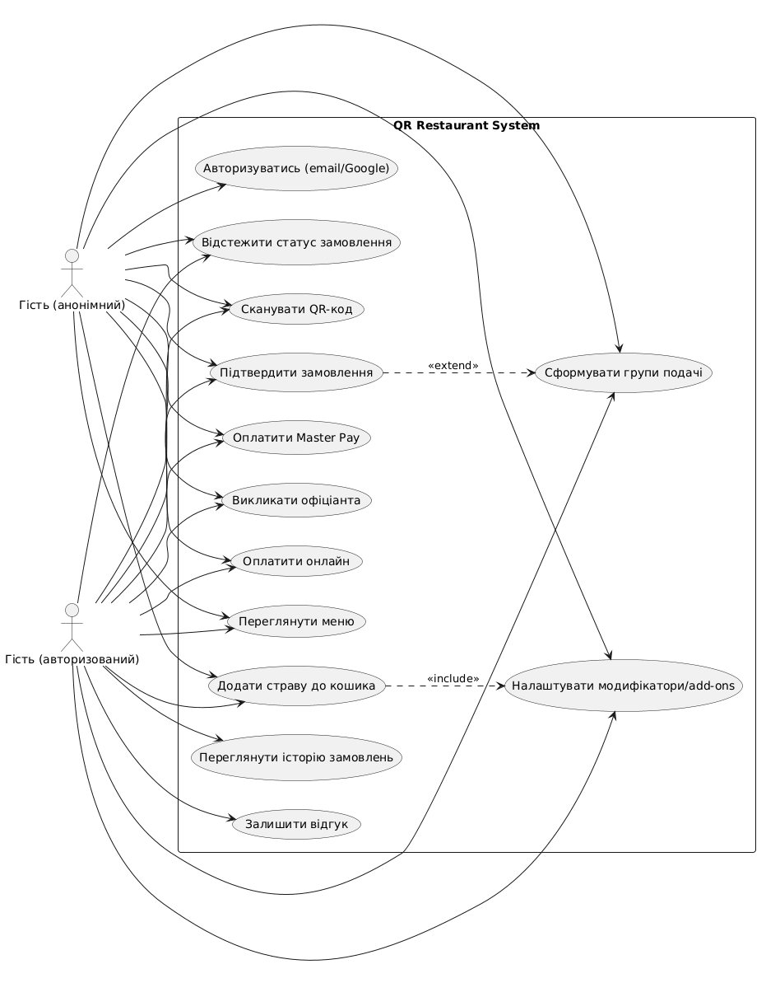
Рисунок 5.1 — Авторизований гість: розширені можливості — перегляд історії, відгуки, профіль.

5.1.2 Use Case діаграма: Офіціант
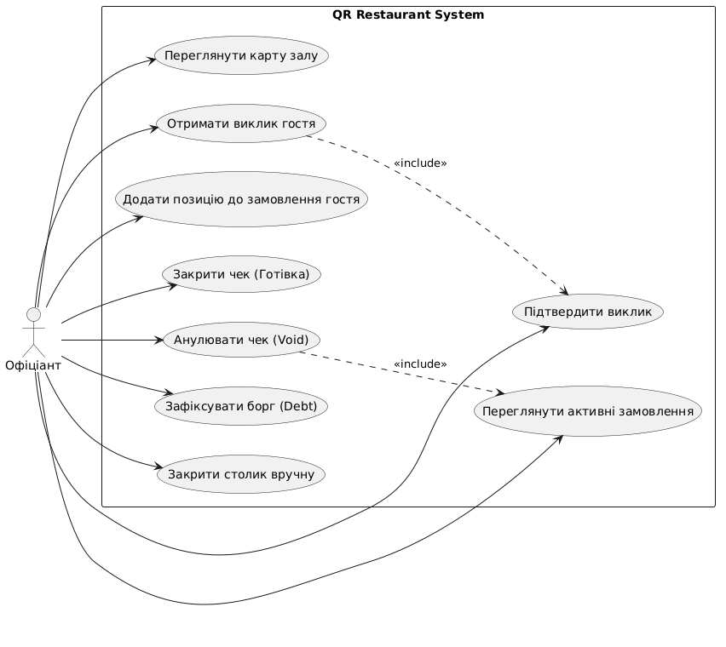
Рисунок 5.2 — Офіціант: карта залу, виклики, CASH / Void / walk-out, додавання позицій

5.1.3 Use Case діаграма: Кухар та Адміністратор
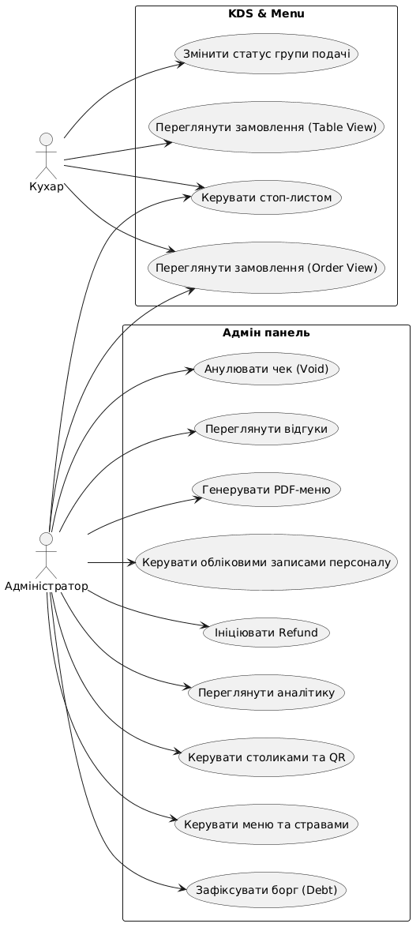
Рисунок 5.3 — Кухар: тільки KDS. Адміністратор: аналітика, управління меню, персонал

5.2 Діаграма стану замовлення
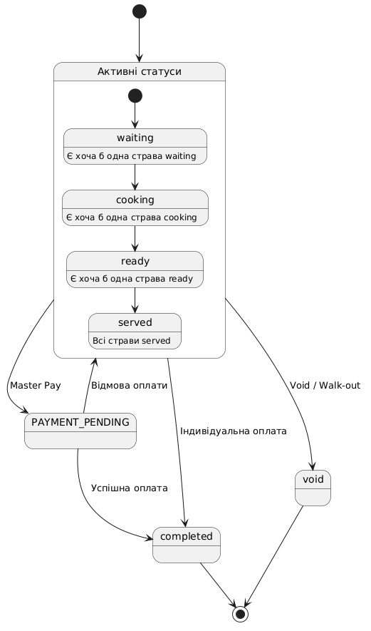
Рисунок 5.4 — Всі статуси та переходи, включаючи PAYMENT_PENDING та void

5.3 Sequence діаграми ключових сценаріїв

5.3.1 Повний цикл гостя: QR → Замовлення → KDS → Оплата LiqPay
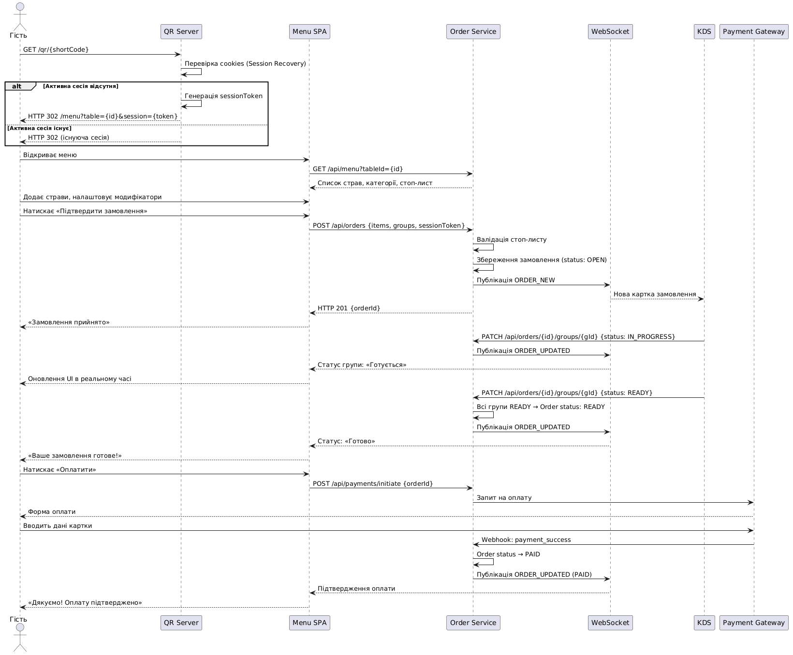
Рисунок 5.5 — Нормальний потік для гостя без помилок

5.3.2 Master Pay: агрегація замовлень столика
Нижче описано покроковий сценарій Master Pay, включаючи захист від race condition:

Крок | Учасник | Дія / Повідомлення
1 | Гість A | POST /api/payments/master-pay {tableId}
2 | Order Service | Перевірка: чи немає активного PAYMENT_PENDING для цього tableId
3 | Order Service | Атомарна операція: всі OPEN/waiting/cooking/ready/served замовлення столика → PAYMENT_PENDING
4 | WebSocket | ORDER_UPDATED (PAYMENT_PENDING) → всі пристрої гостей за столиком
5 | Order Service | Агрегація: SUM(amount) для всіх PAYMENT_PENDING замовлень
6 | LiqPay | POST запит на агреговану суму через LiqPay Checkout API
7 | Гість A | Перенаправлення на форму оплати LiqPay
8 (паралельно) | Гість B | POST /api/payments/master-pay {tableId} → HTTP 409 «Оплата вже в процесі»
9a (успіх) | LiqPay Webhook | POST /api/payments/webhook/liqpay {status: success}
10a | Order Service | Всі PAYMENT_PENDING → completed; WebSocket ORDER_UPDATED
11a | Order Service | Столик → «Вільний» автоматично (всі замовлення у фінальному статусі)
9b (відмова) | LiqPay Webhook | POST /api/payments/webhook/liqpay {status: failure}
10b | Order Service | Всі PAYMENT_PENDING → повернення до попереднього статусу
11b | WebSocket | ORDER_UPDATED → відновлення стану на пристроях гостей

